Аппаратура радиоуправления. Часть 3. Рулевые машинки
Автор - Владимир Васильков (Vovic)
- Введение
- Устройство сервомашинки
- Конструктивные разновидности сервомашинок
- Специализированные сервомашинки
- Основные характеристики сервомашинок
- Принцип действия сервомашинки
- Дрожание (Jitter) и "мертвая зона" сервомашинок
- Какая точность сервомашинки нужна?
- Динамика работы сервомашинки
- Пример оценки требуемого момента сервомашинки
- Заключение

Введение
Данная статья посвящена непременному элементу аппаратуры радиоуправления - рулевым машинкам. Такое название закрепилось за исполнительными механизмами в эпоху "железного занавеса". На европейских языках их называют коротко - "servo". Чтобы было понятно и патриотам и космополитам, будем называть их сервомашинками. Сервомашинки устанавливаются на радиоуправляемой модели. Их задача - преобразовать сигнал от приемника в движение рулей модели, согласно действием пилота.
Ведущие производители аппаратуры радиоуправления выпускают большую номенклатуру сервомашинок, по нескольку десятков каждый. В этой статье дается представление, как устроена сервомашинка, как она работает, чтобы помочь в правильном выборе нужного изделия для вашей модели. В первой половине статьи рассказываются азы и описываются основные виды сервомашинок. Во второй половине содержится объяснение принципов работы сервомашинок и ряд тонкостей, которые при отсутствии интереса можно опустить и не читать.

Устройство сервомашинки
Современные сервомашинки имеют довольно однотипную конструкцию:
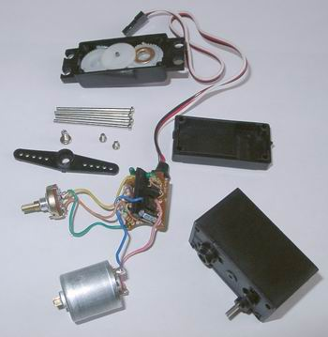
Все элементы сервомашинки смонтированы, как правило, в полистироловом корпусе, состоящем из основания, верхней и нижней крышек. В полости под верхней крышкой смонтирован редуктор, состоящий из 4-6 шестеренок с зубьями разного модуля. В основной части смонтирован мотор, потенциометр обратной связи и размещена плата управления. Корпус сервомашинки имеет по бокам два ушка с отверстиями для крепления на модели. Элементы корпуса стянуты между собой по углам четырьмя длинными шурупами. Для защиты от вибрации сервомашинки крепятся на модели не жестко, а через специальные резиновые втулки с латунными гильзочками.
На выходном валу редуктора, выступающего из верхней крышки, на шлицах винтом (шурупом) закреплена качалка, которую посредством тяги механически соединяют с рулем модели. Собственно, поворот качалки и будет преобразовываться в механическое движение руля. Сам поворот качалки разные моделисты называют по-разному. Широко распространен термин "расход машинки". Известен также и "путь перекладки качалки/руля". В дальнейшем чаще употребляется последний термин, хотя привыкшие к расходам рулей могут именно их и воспринимать там, где написано "путь перекладки" и "поворот качалки".
В качестве приводного мотора в сервомашинках используются коллекторные электродвигатели постоянного тока. На плате управления собрана вся электронная схема, базирующаяся на специализированной микросхеме. Плата соединена с приемником трехпроводным кабелем, который выходит из корпуса сервомашинки через специальное отверстие.

Конструктивные разновидности сервомашинок
Широкая номенклатура сервомашинок обусловлена разными требованиями к ним, зависящими от модели, где они применяются. Прежде всего, модели различаются габаритами. С этого и начнем. Для моделей-гигантов выпускаются сервомашинки формата (размера) "гигант":
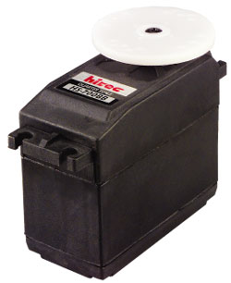
Они обладают большой мощностью, моментом и прочностью механики. Вес и габариты - тоже не маленькие.
Наиболее распространены сервомашинки стандартного формата:
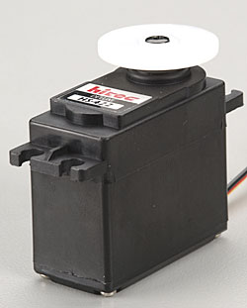
В этом формате выпускаются и самые дешевые, и самые дорогие сервомашинки. Наиболее мощные из них перекрывают по моменту и мощности сервомашинки формата гигант, имея существенно меньшие габариты и вес. Но вот цена при этом, к сожалению, больше. В размерах, близких к стандарту выпускаются низкопрофильные сервомашинки:
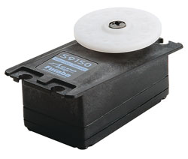
Их удобно закреплять непосредственно на крыле для управления элеронами.
Для небольших моделей выпускаются сервомашинки формата мини:
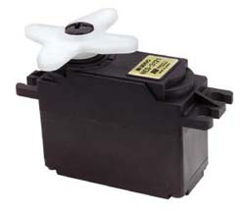
По силовым характеристикам они часто не уступают обычным сервомашинкам стандартного формата, но имеют меньший вес и габариты.
В связи с бурным развитием летающих моделей паркового класса и комнатных, где очень важен каждый грамм бортового оборудования, выпускается гамма сервомашинок форматов "микро", "нано" и "пико":
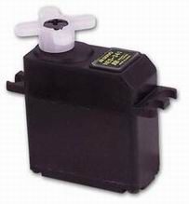 | 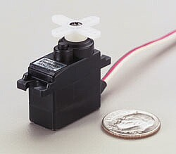
О мощности здесь говорить не приходится, поскольку нагрузки на рулях таких моделей ничтожные.
Теперь вернемся к содержимому сервомашинок. Начнем с наиболее уязвимого при авариях узла, - с редуктора. Редукторы, как уже говорилось выше, содержат 4-6 шестеренок, и бывают пластиковыми или металлическими. Впрочем, даже в последнем случае, часто вторая и третья от мотора шестеренки все-таки пластиковые.
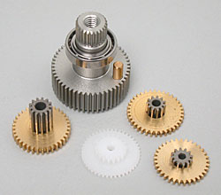
Металлические (латунные, иногда алюминиевые) шестерни обладают на порядок большей ударной прочностью зубьев. То есть, их живучесть при авариях намного выше, чем у пластиковых шестеренок. Но они существенно дороже и несколько тяжелее. Многие модели сервомашинок выпускаются в двух вариантах: с пластиковыми и металлическими шестернями. В названии сервомашинки с металлическими шестернями добавляют буквы MG (Metal Gear). Помимо цены, такие машинки имеют еще один недостаток. На моделях с высоким уровнем вибраций со временем на зубьях шестерен возникает наклеп и как следствие - люфт редуктора. Но это только после многолетней работы. Пластиковые шестерни таким эффектом не страдают, погибая зачастую намного раньше в авариях.
Для борьбы с люфтами редуктора, которые прямо влияют на точность позиционирования качалки, а также могут порождать на летающих моделях флаттер рулей, выходной вал сервомашинки устанавливают на шарикоподшипники. Такие сервомашинки имеют в названии буквы ВВ (Ball Bearing). Особенно полезно применение такой опции на моделях с большим уровнем вибраций, поскольку обычные втулки скольжения выходного вала сервомашинки довольно быстро разбалтываются, и возникает люфт. Недостаток опции - цена. Многие производители выпускают набор деталей, позволяющих самому переделать стандартную сервомашинку. В набор входит новая верхняя крышка корпуса и шарикоподшипники:
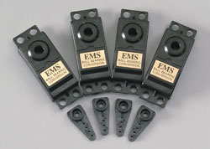
Для высокомощных сервомашинок с металлическим редуктором выпускаются качалки повышенной прочности из стеклопластика или из металла:
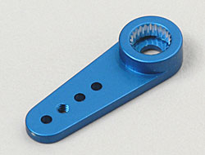
Кстати, имейте в виду, что у разных производителей количество зубьев на выходном валу редуктора может отличаться. Поэтому, если вы решите докупать качалки отдельно, убедитесь, что они подходят к сервомашинке.
Передаточное отношение редукторов сервомашинок колеблется в диапазоне 200-400. В стандартной и очень распространенной модели HS422 оно равно 271. Произведение момента сервомашинки на скорость перекладки равно мощности мотора. Разные варианты применения сервомашинок имеют зачастую противоположные приоритеты использования этой мощности. Поэтому многие модели сервомашинок выпускаются в двух конструктивных вариантах: Вариант High Speed имеет меньшее передаточное отношение редуктора и как следствие - меньший момент на валу, но более высокую скорость перекладки. Вариант High Torque имеет большее передаточное отношение редуктора и как следствие - больший момент и меньшую скорость перекладки. Остальные детали таких "близнецов" никак не отличаются. Цена - тоже. В каталогах они различаются соответствующими надписями и цифрами в индексе.
В сервомашинках используются коллекторные моторы, как правило, с трехполюсным ротором и возбуждением от постоянного магнита. Встречаются и пятиполюсные роторы, но реже, и в основном, на мощных сервомашинках. Отдельно стоят сервомашинки с coreless-мотором (мотор с полым ротором). О них подробнее написано в главе о динамике работы сервомашинки. Они скоростные и высокоточные. Но и стоят намного дороже. Их применение оправдано, к примеру, в системах с гироскопами. Во многих других случаях все, как обычно, упирается в деньги.
Потенциометр обратной связи - деталька неказистая, но очень важная. После редуктора, страдающего в основном при авариях, она занимает второе место при определении ресурса и надежности сервомашинки. В потенциометре по специальной пленке из резистивного материала скользит бегунок с токосъемником. Когда он протирает пленку насквозь, - сервомашинка отказывает. Чаще всего, протирка происходит в нейтральном положении качалки из-за вибраций модели. Для увеличения ресурса потенциометра сейчас практически на всех сервомашинках используют непрямой привод оси потенциометра, - когда между нею и выходным валом сервомашинки помещена эластичная втулка. Кроме того, потенциометры имеют по несколько (на дорогих сервомашинках до шести) токосъемных проволочек в параллель, и каждая бежит по своей дорожке на резистивной пленке. В этом случае отказ будет тогда, когда протрутся все дорожки в одном месте. Проверить исправность потенциометра можно, подав на сервомашинку медленно и плавно изменяющуюся команду на перекладку из одного крайнего положения в другое. При этом надо придерживать качалку пальцами. Если она движется плавно, без рывков и замираний - все в порядке.
Если сервомашинку зальет водой или грязью, потенциометр надо чистить спиртом, редуктор промывать и смазывать специальной силиконовой смазкой, применяемой в видеомагнитофонах. Для случаев, когда грязи и воды избежать невозможно, выпускаются сервомашинки в специальном водозащитном исполнении:
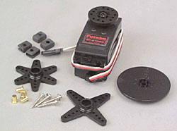
Как показывает опыт автора, в таком исполнении сервомашинка выдерживает кратковременное погружение в воду на глубину до метра. В ней выходной вал имеет миниатюрную резиновую манжету, а во все сочленения корпусных деталей и под стягивающие шурупы заложены резиновые прокладки. Выход кабеля из корпуса уплотнен силиконовым герметиком.
Корпуса большинства сервомашинок однотипны. Исключение составляют высокомощные скоростные сервомашинки с цифровой управляющей электроникой, предназначенные для работы с гироскопами. Там на силовой части электроники рассеивается такая мощность, что часть корпуса сервомашинки делают из алюминия с оребрением, которое выполняет функцию радиатора охлаждения:
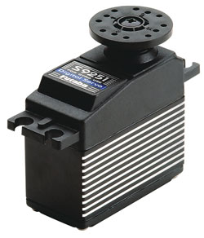
И, наконец, различия в платах управления. Изначально, электроника рулевых машинок строилась на аналоговых элементах. Но с развитием элементной базы появились так называемые "цифровые" сервомашинки, которые содержат в себе микроконтроллер. Благодаря этому стало возможным использовать более сложные алгоритмы управления, улучшающие параметры сервомашинок, а также подстраивать эти параметры программным способом под специфичные условия. Впрочем, здесь я углубляться не буду, а лишь упомяну, что некоторые сервомашинки (не только цифровые) способны работать с большей частотой управляющих сигналов. То есть, за секунду они способны отработать не 50 управляющих импульсов, а 70-150, и до 270. Это необходимо для уменьшения времени реакции в системах с гироскопом. Подробнее об этом можно почитать в статье по цифровым машинкам и в главе по динамике работы сервомашинки.

Специализированные сервомашинки
Помимо сервомашинок общего применения, выпускаются и специализированные изделия. Прежде всего, это сервомашинки для уборки-выпуска шасси на летающих моделях:
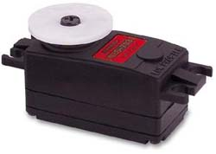
Эти сервомашинки имеют гораздо большее передаточное отношение редуктора, из-за чего они намного медленнее и имеют больший крутящий момент, в сравнении с обычными. Диапазон угла поворота их качалки также больше: 150-180 градусов. Усилие удержания у них, как правило, больше прочности качалки. Есть два варианта электроники таких сервомашинок, обычная пропорциональная с потенциометром обратной связи и дискретная. В последнем случае качалка имеет только два фиксированных положения во включенном состоянии.
Для управления парусами яхт используются шкотовые лебедки, представляющие собой сервомашинку с многооборотным выходным валом. Вместо качалки на валу закреплен шкотовый барабан:
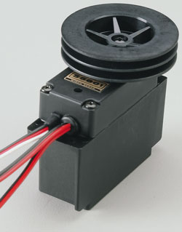
Мощность мотора такой лебедки много больше и питаются они часто от специального шкотового аккумулятора повышенного напряжения. Диапазон поворота барабана 3 - 5 полных оборотов. Для регулирования усилия на шкоте используют сменные барабаны разного диаметра.
К специализированным сервомашинкам можно отнести изделия для автомоделей среднего и крупного масштаба. От обычных их отличает повышенная мощность мотора, питание от силового аккумулятора и высокая прочность механики к ударным нагрузкам.

Основные характеристики сервомашинок
Базовыми техническими характеристиками сервомашинок являются момент на выходном валу и скорость поворота качалки. Момент измеряют в кг/см (хотя по системе СИ надо бы в Н/метр). Момент в 3 кг/см означает, что сервомашинка будет тянуть тягу, шарнирно закрепленную на качалке в 1 сантиметре от ее оси с силой в 3 кг. Соответственно, если тягу закрепить на качалке в 2 сантиметрах от оси, то сила составит только 1,5 кг. То есть, произведение силы в кг на плечо качалки в см - это и есть момент.
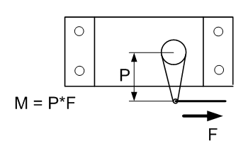
Для мощных сервомашинок помимо крутящего момента указывают еще момент силового удержания, который намного больше. При повороте силы трения в редукторе мешают мотору, поэтому и момент меньше. А при силовом удержании силы трения редуктора работают совместно с мотором, поэтому этот момент больше. Кстати, разделив разность этих моментов пополам, можно оценить потери редуктора на трение в конкретной сервомашинке.
Англо-американский мир, к сожалению, пьет пиво не литрами, как мы, а пинтами. Соответственно и момент сервомашинок они измеряют не в кг/см, а в oz.-in, то есть в унциях на дюйм. Учитывая, что в дюйме 2,54 сантиметра, а унция тянет на 28,35 грамм, можно посчитать, что момент в 3 кг/см эквивалентен 41,66 oz.-in. Неудобно, конечно, пересчитывать, но что делать?
Скорость поворота качалки оценивают по времени, требуемом для ее поворота на определенный угол. Например, 0,20с/60градусов. Слава создателю, англо-американский мир не придумал ничего вместо секунд и градусов. Эту характеристику пересчитывать не надо. Разные производители указывают разные углы поворота качалки, зачастую по рекламным соображениям. Согласитесь, что 0,15с/45градусов выглядит более привлекательно, чем 0,20с/60градусов, а ведь это одно и тоже.
В школе по физике вы проходили, что произведение момента на угловую скорость это мощность. В нашем случае - мощность мотора сервомашинки, за вычетом потерь в редукторе. Какая же мощность, и для каких применений нужна? Пример силового расчета сервомашинки для самолета приведен во второй половине статьи. Здесь приведена лишь как ориентир стандартная сервомашинка, типичные характеристики которой даны выше в качестве примеров. Таких машинок хватает для большинства начинающих моделистов и их моделей. К тому же они самые дешевые.
Чаще всего, сервомашинки питаются тем же напряжением, что и приемник на модели - 4,8 вольт от батареи из четырех NiCd или NiMH аккумуляторов. Очень многие сервомашинки (но не все!) можно питать от повышенного напряжения в 6 вольт от батареи из пяти аккумуляторов. При этом мощность мотора возрастает (она пропорциональна квадрату напряжения). Соответственно, момент на выходном валу возрастает, а время поворота качалки- снижается, то есть сервомашинка становится более скоростной. Производители часто указывают момент и время поворота для обоих питающих напряжений. Повышение напряжения питания, если это разрешено производителем, как правило, ресурс сервомашинки заметно не снижает. Для некоторых изделий производитель не рекомендует, или даже запрещает использование повышенного напряжения питания. Почему, - мы рассмотрим ниже.
Управляющая электроника потребляет незначительный ток: 8-10 мА. Вроде немного. Но шесть сервомашинок на планере за час парения с неподвижными рулями (в жизни так не бывает!) сожрут 60 мА/часов. Этот расход тоже надо учитывать. В момент поворота с усилием, близким к максимальному мотор потребляет, в зависимости от мощности 0,5 - 2 ампера. Это потребление сильно зависит от потерь в силовой проводке от качалки сервомашинки до руля. В том числе, и от потерь в петлях руля. Широко распространенные боудены - гибкая тяга (трос) в оболочке при ее значительных изгибах могут стать виновником стремительной разрядки бортового аккумулятора. Его энергия через мотор сервомашинки пойдет на преодоление трения в боудене. При питании сервомашинки повышенным напряжением растет также и потребляемый ее мотором ток. Это также надо учитывать при определении необходимой емкости бортового аккумулятора. Еще для оценки энергопотребления важно учитывать, в каком режиме находится сервомашинка с неподвижным рулем. Если в статике, - то мотор не потребляет тока. А вот если в режиме силового удержания, - то тут аккумулятор разряжается тоже очень быстро. Это характерно для тугого руля с пружинящей тягой.
Несколько слов про питание сервомашинок на моделях с электроприводом. На них часто отсутствует отдельный аккумулятор для питания приемника и сервомашинок. Вместо него в регулятор хода встраивают стабилизатор бортового питания - ВЕС-система, который напряжение ходового аккумулятора преобразует в пятивольтовое питание. С одной стороны это удобно, нет лишнего веса. Но в этом случае надо осторожно подходить к применению на модели мощных сервомашинок, особенно цифровых. Дело в том, что нагрузочная способность ВЕС-стабилизатора, как правило, невелика, от 1,5 до 3 ампер, что обусловлено применением в ВЕС обычного параметрического стабилизатора. Теперь представим, что на модели стоит три сервомашинки, в пике потребляющие по 1,5 ампера. Тогда даже при 3-амперном ВЕС-стабилизаторе будет провал питающего и приемник (!) напряжения. А это уже чревато потерей модели. Одним из способов обезопасить модель от таких проблем, может служить буферное (резервное) питание бортовой электроники от отдельного миниатюрного аккумулятора с развязкой от ВЕС-стабилизатора через диоды Шоттки. Подробнее об этом можно почитать у Карла Шульца на его сайте.
И еще. Сервомашинки формата "пико" и "нано" зачастую имеют моторы с КПД, в несколько раз меньшим, чем у обычных сервомашинок. Поэтому, развивая равную мощность с сервомашинкой "микро", 9-граммовая "нано" может потреблять вдвое больший ток. Это стоит учитывать поклонникам сверхлегких летающих моделей.
Помимо момента и скорости поворота качалки сервомашинки характеризуются таким параметром, как точность отработки команды. Подробнее о природе и значении точности сервомашинок описано во второй половине статьи.
Подведем краткие итоги того, что было сказано в предыдущих разделах.
- Габариты рулевых машинок варьируются в зависимости от задач, в которых они используются. Самые распространенные машинки - "стандартные" и "микро". Машинки этих габаритов (формата) позволяют решить большинство задач, с которыми сталкиваются моделисты.
- Все производители указывают помимо габаритов сервомашинки еще 2 основных параметра: усилие и скорость поворота качалки. Есть еще такое понятие как точность, но явно она обычно не называется.
- На надежность машинки влияет ее механическая конструкция. Для повышения надежности серво, основную ось ставят на подшипники, а редукторы делают из металла.
- По исполнению электронной начинки, рулевые машинки бывают обычными и цифровыми. Цифровые машинки позволяют добиться особенно высокой точности управления.
- Применяя мощные (цифровые) сервомашинки надо позаботиться о достаточном для их энергопотребления питании бортовой электроники.
- Для дополнительного повышения точности и скорости отработки, в качестве двигателя в сервомашинках могут применяться моторы с полым ротором.
- Любые дополнительные опции приводят к росту цены рулевой машинки.
Чтобы закончить обзорное знакомство с сервомашинками, скажем несколько слов о конкретных производителях. На российском рынке наиболее представлены три бренда: JR, Futaba и Hitec. Наиболее престижными и надежными до недавнего времени считались первые, но теперь их догнали вторые. Hitec сейчас ведет агрессивную ценовую политику, поставляя сервомашинки не худшего качества, чем первые два производителя, но по меньшим ценам. Но на чемпионатах Hitec вы вряд ли встретите. Фирма KoPropo выпускает лучшие сервомашинки для автомоделей. Упомянем также специализирующуюся на сервомашинках фирму Volz. Ее машинки очень качественные. Очень неплохие сервомашинки, в том числе спаренные в одном корпусе выпускает Multiplex. Правда, на нашем рынке он не очень популярен.
Те, кому интересно, как и почему работает сервомашинка, могут читать дальше. Остальные могут обратиться непосредственно к каталогам и сайтам производителей и дистрибьюторов, чтобы со знанием дела подобрать по деньгам подходящие для вашей модели сервомашинки.

Принцип действия сервомашинки
Рассмотрим, как работает сервомашинка в первом приближении. Из статьи о передатчиках вы знаете, что на сервомашинку от приемника приходит импульсный сигнал с периодом 20 мс и с длительностью от 0,8 до 2,2 мс. Для того чтобы понять, как данный сигнал преобразуется в поворот качалки, мы рассмотрим типовую структурную схему сервомашинки:
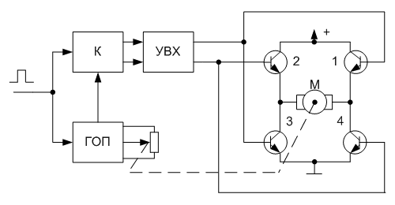
Схема состоит из генератора опорного импульса (ГОП), к которому подключен потенциометр обратной связи , компаратора (К), устройства выборки-хранения (УВХ) и силового моста, в диагональ которого включен электромотор (М). (Здесь базы транзисторов-ключей объединены условно).
Управляющий импульс от приемника приходит на компаратор и одновременно запускает генератор опорного импульса. Длительность опорного импульса зависит от положения потенциометра обратной связи, механически соединенного с выходным валом. В среднем положении качалки длительность равна 1,5 мс, в крайних положениях - 0,8 и 2,2 мс соответственно. Управляющий и опорный импульсы сравниваются компаратором по длительности. Разностный импульс появляется на верхнем, либо нижнем выходах компаратора, в зависимости от того, какой из сравниваемых импульсов длиннее. Длина разностного импульса определяет величину рассогласования между "требуемым" и "имеющимся" положением руля модели. Эта величина измеряется и запоминается в виде постоянного потенциала на время цикла управляющего импульса в устройстве выборки-хранения. (Здесь также дано упрощение работы УВХ. В действительности постоянный потенциал открывает ключи лишь при большом разностном импульсе, а при малых его значениях ключами управляет пропорционально удлиненный разностный импульс). Выходы последнего управляют ключами силового моста.
Проследим, как меняются сигналы в разных режимах работы сервомашинки:
- Положение качалки соответствует положению джойстика на передатчике. При этом длительности управляющего и опорного импульсов в сервомашинке равны. На обоих выходах компаратора нули. Они же хранятся в устройстве выборки-хранения. Ключи обоих плеч моста закрыты, мотор обесточен, качалка сохраняет свое положение.
- Пилот изменяет положение джойстика так, что управляющий импульс увеличился. Тогда компаратор на верхнем выводе выдаст разностный импульс. Его величина будет запомнена в УВХ. Верхний выход УВХ откроет 1 и 3 ключи моста. На мотор подано напряжение. Он начнет через редуктор поворачивать качалку и соответственно потенциометр обратной связи так, что длительность опорного импульса начнет возрастать. Такое состояние продлится столько циклов управляющего импульса, пока с его длительностью не сравняется длительность опорного импульса. После этого компаратор закроет ключи моста. Мотор остановится.
- Пилот перемещает джойстик в другую сторону. Управляющий импульс становится короче опорного. Разностный импульс появляется на нижнем выводе компаратора и через УВХ отпирает ключи 2 и 4 моста. Мотор начинает крутить через редуктор качалку и потенциометр обратной связи, но уже в другую сторону до тех пор, пока длительности импульсов опять не сравняются.
- Пилот не трогает передатчик. Руль модели, воспринимая нагрузку во время движения, стремится повернуть качалку сервомашинки. При этом изменяется длина опорного импульса, разностный импульс с компаратора через УВХ открывает пару ключей моста так, что мотор передает на редуктор момент, препятствующий повороту качалки внешней силой. Происходит силовое удержание положения качалки.
Мы рассмотрели принцип работы сервомашинки в первом приближении. В действительности все не так просто. Например, что произойдет, если на сервомашинку поступит некорректный сигнал? К примеру, импульс длительностью 3 мс от помехи. В этом случае поведение сервомашинки зависит от алгоритмов, заложенных в управляющей плате. Цифровые машинки проверяют входной сигнал на корректность, и "неправильный" сигнал отрабатывать не будут. Простейшие платы управления, структура которых дана в этой главе, начнут отрабатывать "неправильную" команду. Сервомеханика загонит выходной вал до упора, и будет держать сервомотор под напряжением, пытаясь продвинуть его дальше. Поломки, как правило, не произойдет, но бортовой аккумулятор начнет интенсивно разряжаться. Другие тонкости мы рассмотрим позднее.

Дрожание (Jitter) и "мертвая зона" сервомашинок
Чтобы рассмотреть более детальные характеристики сервомашинки рассмотрим ее работу во втором приближении. Для этого обратимся к графику перекладки руля:
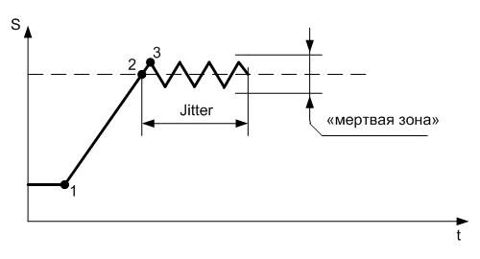
На графике, как это принято в школе S - путь перекладки (или расход руля), t - время. В момент 1 приходит команда на перекладку руля и сервомашинка начинает ее отработку. В момент 2 длительности управляющего и опорного импульсов в управляющей электронике сервомашинки сравниваются. Но механика имеет свойство инерции и проскакивает это значение. В точке 3 управляющая электроника отрабатывает мотором назад и все повторяется. В результате наблюдается дрожание качалки возле положения, требуемого управляющим импульсом. Это дрожание за рубежом получило название jitter. Для борьбы с ним в электронику вводится зона нечувствительности к погрешности позиционирования. Технически это выглядит так: устройство выборки-хранения, оценивая длительность разностных импульсов после компаратора, воспринимает их малые значения как нули. То есть вводится интервал, в рамках которого изменение управляющего импульса относительно опорного не включает мотор сервомашинки. Эту зону называют еще "мертвой зоной". Ее величина определяет точность позиционирования качалки сервомашинки относительно джойстика передатчика.
Слишком большая "мертвая зона" - плохо с точки зрения точности управления рулями модели. Слишком малая - появится дрожание, также ухудшающее точность отработки команды и резко повышающее энергопотребление сервомашинкой. Ее допустимая величина определяется точностью выполнения механики редуктора сервомашинки и совершенством управляющей электроники. Причиной дрожания исправной сервомашинки может быть выход питающего напряжения за пределы, допускаемые производителем. Это является следствием того, что силовые и скоростные параметры сервомашинки зависят от напряжения ее питания. Производитель оптимизирует параметры управляющей электроники под заданный интервал, находя компромисс между точностью отработки и отсутствием дрожания. За его пределами, "мертвая зона" может возрасти - не очень страшно, а может и уменьшиться, - появится дрожание. Еще дрожание может быть спровоцировано вибрацией мотора модели, особенно на холостом ходу. Величину "мертвой зоны" производители в характеристиках не приводят - скромничают. Чаще всего эта характеристика косвенно указывается качественными понятиями:
- Стандартная
- Высокоточная
- Прецизионная
Обычно, эта характеристика оценивается "крутизной" производителя. Но и тут сравнивать сервомашинки разных производителей трудновато. Не всегда принцип: "чем дороже, тем лучше" действует на самом деле.

Какая точность сервомашинки нужна?
Точность никогда не бывает лишней, - это мы знаем из рекламы. Но точность стоит денег. Поэтому, хотелось бы знать, для каких моделей, какая точность сервомашинок требуется. Фактором, определяющим необходимую точность отработки команд, является точность позиционирования пальцев пилота. Это, в свою очередь, зависит от его мастерства и опыта. Но есть и другие, не менее важные моменты, влияющие на требования к точности сервомашинок. Один из них, - масштабирование пути перекладки (расхода) сервомашинок, мы рассмотрим на примере управления рулем высоты обычной модели самолета и самолета для экстремального пилотажа. Вот так выглядит схема управления рулем высоты обычной модели:
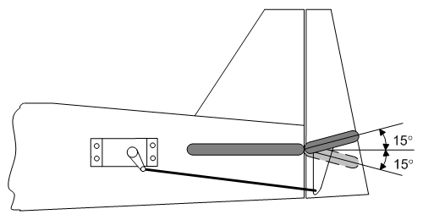
При площади руля высоты, составляющей 1/3 от площади стабилизатора, обычно достаточно углов отклонения руля высоты в пределах +-15 градусов. Поскольку качалка сервомашинки имеет диапазон поворота +-45 градусов, то плечо на качалке делают втрое меньше, чем плечо кабанчика руля высоты. Допустим, мы поставим стандартную сервомашинку с точностью позиционирования около 1% (не самая лучшая сервомашинка). То есть, на качалке угловая погрешность составит около одного градуса, а на руле, - втрое меньше: 0,3 градуса. Будем считать, что такая точность приемлема для обычного полета. Теперь посмотрим, как все это выглядит на самолете для экстремального пилотажа:
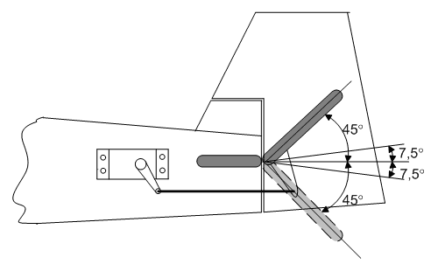
Экстремальный пилотаж - это выполнение фигур на очень маленьких скоростях полета, когда эффективность рулей резко падает. Чтобы сохранить управляемость модели, резко увеличивают площадь рулей и углы их отклонения. Допустим, руль высоты имеет площадь 2/3 от площади стабилизатора, а диапазон его поворота составляет +-45 градусов. Чтобы можно было летать с таким рулем и на обычных скоростях, в передатчике используют функцию ограничения пути перекладки. Посчитаем, каково должно быть масштабирование. Чтобы обеспечить управляемость второго самолета, аналогичную первому на нормальных скоростях необходим диапазон перекладки руля +-7,5 градусов - поскольку площадь руля второго самолета вдвое больше, чем у первого. Поэтому функцию Dual-rate руля высоты для обычного полета задают в размере 17%. То есть, полному пути перекладки джойстика передатчика, соответствует путь перекладки руля вшестеро меньший, чем на полном ходу (то есть с полным расходом рулей). Посмотрим, что происходит с точностью позиционирования. Если поставить на такой самолет ту же сервомашинку, что и в первом случае, то угловая погрешность преобразовывается так: плечи качалки и кабанчика руля высоты должны быть одинаковыми, поскольку углы их поворота одинаковы по 45 градусов в обе стороны. Поэтому на руле погрешность останется 1 градус. Поскольку руль второго самолета вдвое больше, чем у первого, такая погрешность эквивалентна 2 градусам ошибки в пересчете на аэродинамический эффект от руля. С такой точностью летать очень трудно, почти невозможно. Модель не будет нормально возвращаться в прямолинейный полет после отпускания ручек. Это эквивалентно плавающему триммированию, то есть оттриммированая модель после каждого маневра будет требовать корректировки триммеров.
На обычных скоростях при ограничении пути перекладки эквивалентная точность позиционирования джойстика передатчика возрастает в шесть раз за счет масштабирования. Поясним это подробнее. Допустим, в первом самолете пальцы пилота ошибаются на градус угла поворота джойстика. Эта ошибка передается на качалку сервомашинки - тоже один градус, и на руль - 0,3 градуса. То есть точность пилота равна точности сервомашинки, они вносят сопоставимый вклад в ошибки управления, что вполне приемлемо. Во втором самолете при ограничении пути перекладки в шесть раз погрешность пилота на качалке составит уже 0,17 градуса, столько же и на руле. В этом случае точность пилота вшестеро выше точности сервомашинки. Здесь мастерство пилота пропадет невостребованным, потому что ошибки управления будут определяться бортовым оборудованием.
Подытожим сказанное. Чтобы второй самолет в обычном полете летал также как первый, точность отработки сервомашинки на нем должна быть в шесть раз выше. Шесть получается так: в три раза по угловой ошибке и вдвое по аэродинамической эффективности руля. Стоить такая сервомашинка будет в 3-5 раз дороже, но такова плата за многорежимность самолета.

Динамика работы сервомашинки
В этой главе мы рассмотрим работу сервомашинки в третьем приближении. Те, кому надоело читать про тонкости работы сервомашинок, могут эту главу смело пропустить, запомнив для себя лишь то, что сервомашинки с coreless моторами - это "круто". А почему, мы постараемся здесь рассказать.
Обратимся вновь к временной диаграмме перекладки качалки сервомашинки с "умной" электроникой:
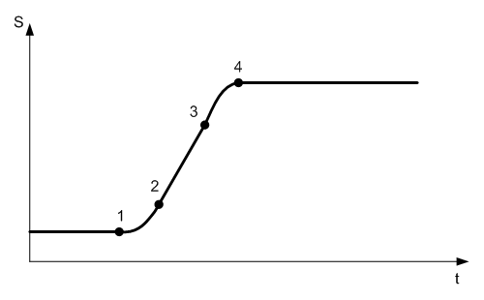
В точке 1 поступает команда на перекладку качалки. Мотор начинает раскручиваться и в точке 2 достигается маршевая скорость перекладки. В точке 3 "умная электроника" понимает, что надо тормозить и реверсирует мотор. Время торможения будет меньше времени разгона, потому что внешняя сила и силы трения при торможении помогают, а при разгоне мешают мотору. Если электроника настроена правильно, то в точке 4 мотор остановится, а длительности управляющего и опорного импульсов сравняются. Таким образом, суммарное время перекладки качалки складывается из времени разгона, времени перекладки с постоянной скоростью и времени торможения. Время перекладки с постоянной скоростью зависит от мощности мотора. Оно важно при большом пути перекладки. При малых отклонениях руля большое значение приобретает время разгона и торможения, поскольку суммарное время малых перемещений может только из них и складываться.
Почему так важны именно малые перемещения качалки?
Здесь мы сделаем небольшое отступление от темы и обратимся к динамике поведения модели. С точки зрения устойчивости в движении модель может находиться в трех положениях: устойчивом, безразличном и неустойчивом. Сначала напомним, как это объясняют в школе. Если шарик поместить на вогнутую поверхность, он будет находиться в устойчивом положении. Отклонив его в сторону и отпустив, вы увидите, как он вернется назад. На плоской горизонтальной поверхности шарик будет в безразличном положении. Если отклонить шарик и отпустить, он останется в новом положении. Установив шарик на выпуклую поверхность, мы получим неустойчивое положение. При этом малейшее отклонение шарика в сторону, порождает силы, стремящиеся его увеличить. Отпустив шарик, вы увидите, как он быстро скатится с поверхности.
Вернемся к моделям. Правильно спроектированный самолет в обычном полете устойчив. Но в некоторых режимах становится неустойчив. К таким можно отнести висение на тяге винта, 3D-фигуру "харриер". У вертолета управление по курсу хвостовым винтом имеет безразличную устойчивость на висении и неустойчивость по курсу при полете хвостом вперед или по ветру. Автомодель на большинстве режимов устойчива. Кроме управляемого заноса в вираже. Здесь неустойчивость обусловлена тем, что трение покоя, как правило, больше трения скольжения. Пока шины не сорвались в занос (боковое скольжение), они выдерживают большую боковую силу, чем после срыва в занос. Особенность неустойчивого движения в том, что без участия пилота, либо гироскопических систем стабилизации модель не может продолжительное время в нем находится. Вы, наверное, обратили внимание, что перечисленные режимы движения наиболее привлекательны для пилота. 3D-фигуры очень зрелищны, а управляемый занос автомодели позволяет проходить виражи на трассе с минимальным временем. Вертолетом без систем гиростабилизации вообще управлять очень трудно.
Удержание модели в неустойчивом движении происходит маленькими, но очень быстрыми движениями рулей. Время отработки таких движений целиком определяется разгоном и торможением мотора сервомашинки. Сократить это время простым увеличением мощности мотора не получается. Потому что время разгона и торможения мотора зависит от отношения крутящего момента электродвигателя к моменту инерции его ротора. При простом повышении мощности пропорционально растет масса и момент инерции ротора. Это противоречие было разрешено изобретением коллекторного электродвигателя с ротором без сердечника - по-английски coreless. Наиболее распространены сейчас в системах автоматики отечественные электродвигатели серии ДПР:
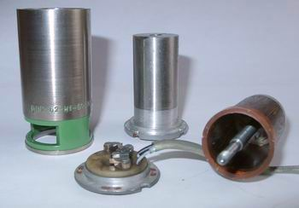
Здесь магнит статора находится внутри полого колоколообразного ротора. Обмотки ротора соединены с обычным коллектором и скреплены в виде цилиндра специальными смолами. Отличительной особенностью таких моторов является в несколько раз меньший момент инерции ротора, в сравнении с равными по мощности обычными двигателями. Соответственно, время разгона и торможения таких моторов в несколько раз меньше. В сервомашинках coreless-моторы (не серии ДПР, конечно, но устроенные аналогично) начали применять впервые для управления хвостовым винтом модели вертолета. Сейчас они широко применяются для привода других рулей, особенно в комплекте с гироскопом. Такие сервомашинки имеют только один минус - они существенно дороже. Однако переход от обычных моторов к coreless-моторам дал больший качественный скачок в развитии сервомашинок, чем переход от аналоговой управляющей электроники к цифровым сервомашинкам.
Помимо улучшения динамических параметров, coreless-моторы существенно повышают точность сервомашинок. Обусловлено это следующим. Выше отмечалось, что "умная" электроника заранее распознает, когда надо начинать тормозить, чтобы окончание торможения совпало с требуемым окончанием пути перекладки качалки. В сервомашинках с coreless-мотором этот промежуток времени намного меньше, чем у обычных. А значит, можно без опасения эффекта дрожания значительно уменьшить "мертвую зону" и повысить точность отработки.

Пример оценки требуемого момента сервомашинки
Прежде, чем дать методику оценки отметим, что в моделировании многие силовые расчеты прочности и управляемости основаны не на штатных режимах эксплуатации, а на стойкости к аварийным ситуациям. Поэтому многократные прочностной и силовой запасы весьма характерны для моделей.
Теоретические основы расчета шарнирных моментов рулей самолета подробно описаны во многих учебниках по аэродинамике самолета. Мы воспользуемся монографией А.М. Мхитаряна "Аэродинамика". Шарнирный момент руля определяется по формуле: M=m*S*b*p*V ²/2 (стр. 358 монографии). Здесь обозначены:
- S - площадь руля
- b - хорда руля
- p - плотность воздуха (0,125 кг*сек ²/м ⁴ для стандартной атмосферы)
- V - скорость полета
- m - коэффициент момента.
Коэффициент момента зависит от угла отклонения руля и от угла атаки основной аэродинамической поверхности, на которой находится руль, то есть крыла для элеронов, киля для руля направления и стабилизатора для руля высоты. Поскольку нам нужно посчитать лишь максимальный требуемый момент, можно упростить данную зависимость и линейно аппроксимировать график (стр. 359 упомянутой монографии) простой формулой m=0,005d, где d - это угол максимального отклонения руля в градусах. При таком упрощении и пренебрежении зависимостью шарнирного момента от угла атаки погрешность расчета не превысит 30%, что вполне допустимо для оценочного расчета. Для удобства расчетов преобразуем размерность величин в формуле в удобную для использования. Итак, если площадь руля измерять в квадратных дециметрах, хорду руля в сантиметрах, скорость полета в километрах в час, угол отклонения руля в градусах, а получающийся шарнирный момент в граммах на сантиметр, то формула примет такой вид: М=0,00024*S*b*d*V ². Для примера, рассчитаем момент, необходимый для управления рулем высоты типичной тренировочной модели самолета, задавшись следующими параметрами: площадь руля высоты - 2,5 кв. дециметра, хорда руля - 5 сантиметров, скорость полета 100 километров в час и угол отклонения - 20 градусов. Подставляя значения в формулу, получим: М=0,00024*2,5*5*20*100 ². Вычислив, получим М=600 грамм на сантиметр, то есть 0,6 кГ/см. Вас, наверное, удивит такое маленькое значение. Чтобы пересчитать требуемый момент сервомашинки, надо учесть передаточное отношение силовой проводки, равное отношению плеча качалки сервомашинки к плечу кабанчика руля. Полученный в расчете шарнирный момент руля нужно умножить на это отношение. По нашему расчету получается, что даже с двукратным запасом на руль высоты такой модели подойдет типовая сервомашинка формата микро (0,6кг/см). И это действительно так. Но вот целесообразно ли это делать - здесь вступает в силу замечание, сделанное в начале главы. И еще. Если рассчитать усилия самолета для экстремального пилотажа из главы по требуемой точности сервомашинок, Вы получите значение в 8 раз большее (вдвое большая площадь руля, его хорда и передаточное отношение 1:1)! То есть при двукратном запасе требуется уже 4,8 кг/см - этого стандартная сервомашинка уже не потянет. Придется ставить дорогую сервомашинку, либо две стандартных, - каждую на свою половинку руля высоты. Теперь Вам понятно, что для многорежимного самолета требования и по точности и по моменту сервомашинок во много раз выше, чем для обычных тренировочных самолетов.
Два слова о весовой нагрузке. В примере со вторым, "крутым" самолетом руль высоты вполне может весить 50 грамм, что на плече в половину хорды - 5 см даст дополнительный момент от силы тяжести 0,25 кг/см - немного. Но это в прямолинейном полете. При выполнении угла прямоугольной петли перегрузка может достичь значения 10, и тогда весовой момент составит уже 2,5 кГ/см. Этот момент для прямой петли направлен в ту же сторону, что и аэродинамический момент. Вместе пиковая нагрузка даст 7,3 кг/см! Такого даже две стандартные сервомашинки не выдержат.
Приведенная методика расчета годится только для оценки требований к используемым сервомашинкам и не учитывает аэродинамической и весовой компенсации рулей. В действительности необходим значительный (хотя бы двукратный) запас, который, как известно, карман не тянет, но денег стоит.
Напоследок обратите внимание на то, что скорость полета в формуле момента стоит в квадрате. То есть увеличение скорости с 100 км/час до 140 км/час удваивает нагрузки на рули!

Заключение
В начале статьи мы отмечали, что сервомашинка является третьим непременным элементом аппаратуры радиоуправления. А можно ли сделать радиоуправляемую модель без сервомашинок? Оказывается, можно. Прежде всего, это двухмоторные гусеничные модели - танки, трактора, и двухмоторные катера. В них управление по курсу осуществляется изменением отношения оборотов бортовых двигателей через регуляторы хода. Без сервомашинок здесь можно обойтись. Но есть и радиоуправляемые летающие модели самолета и вертолета где не используются сервомашинки вообще. Хотя, скорее, это уже курьез.

